**IV.3 Perancangan Antarmuka Sistem**

Perancangan antarmuka merupakan salah satu bagian yang penting dari perancangan sistem. Perancangan antar muka dibuat untuk mempermudah dalam pembuatan program dan sebagai perantara antara pengguna dan perangkat lunak.

**IV.3.1 Perancangan Struktur Menu**

Struktur menu adalah bentuk umum dari suatu rancangan aplikasi untuk memudahkan pengguna dalam menjalankan aplikasi sehingga pengguna tidak mengalami kesulitan dalam memilih menu-menu yang diinginkan. Struktur menu sistem pengelolaan Perpustakaan SMK Ma’arif Ponjong menjadi dua bagian.

* + 1. **Struktur Menu Petugas**

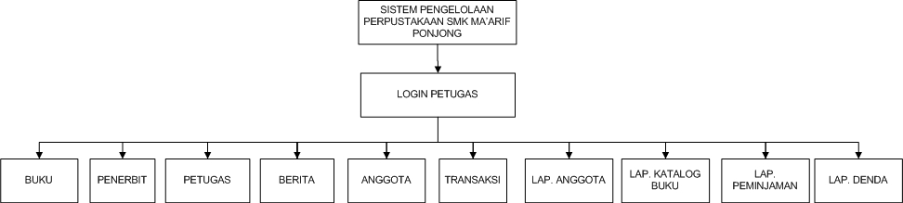

**Gambar 4.21** Struktur Menu Petugas

* + 1. **Struktur Menu Anggota**

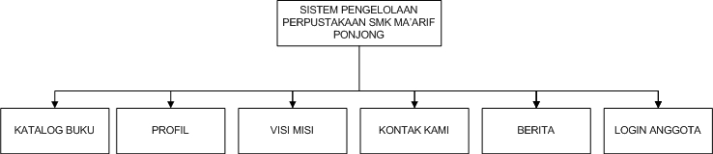

**Gambar 4.22** Struktur Menu Anggota

**IV.3.2 Perancangan Halaman Antarmuka**

Perancangan halaman web pada sistem pengelolaan perpustakaan di SMK Ma’arif Ponjong ini dibagi menjadi dua bagian diantaranya halaman antarmuka anggota dan halaman atarmuka petugas.

* + 1. **Perancanga Halaman Petugas**

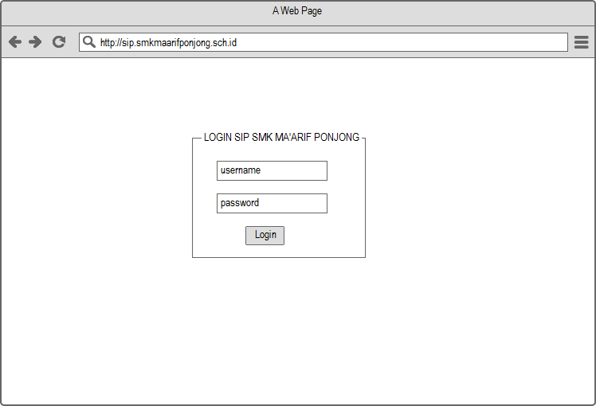Halaman Petugas adalah halaman yang digunakan petugas untuk mengelola data buku, data anggota, menentukan klasifikasi buku.

**Gambar 4.23** Halaman Login Petugas

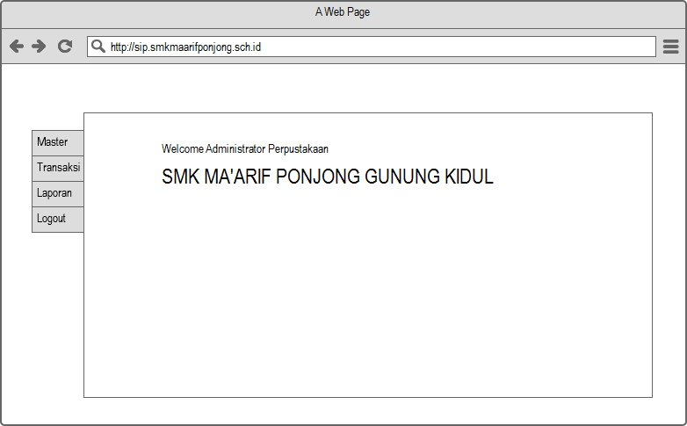

**Gambar 4.24** Halaman Beranda Petugas

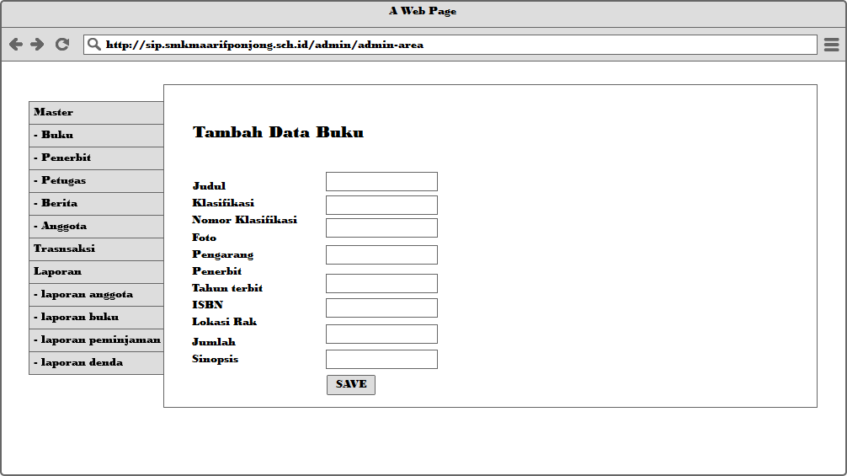

**Gambar 4.25** Halaman Input Data Buku

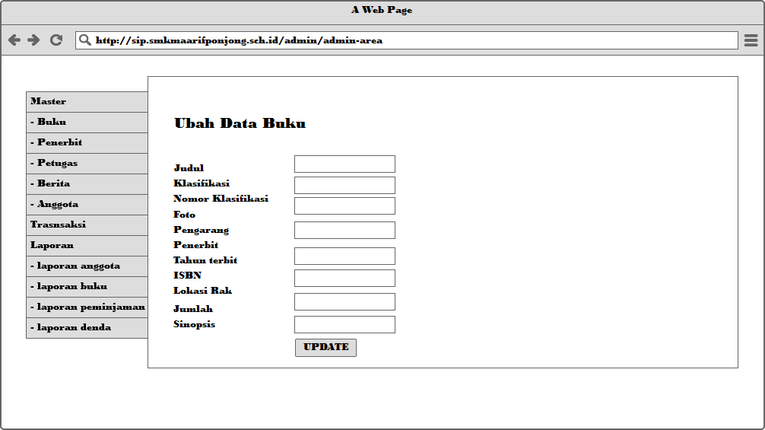

**Gambar 4.26** Halaman Edit Buku

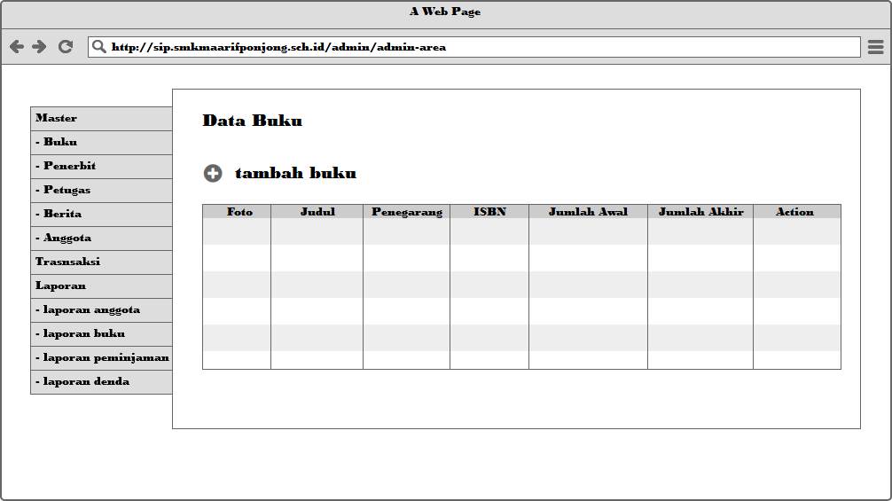

**Gambar 4.27** Halaman List Buku

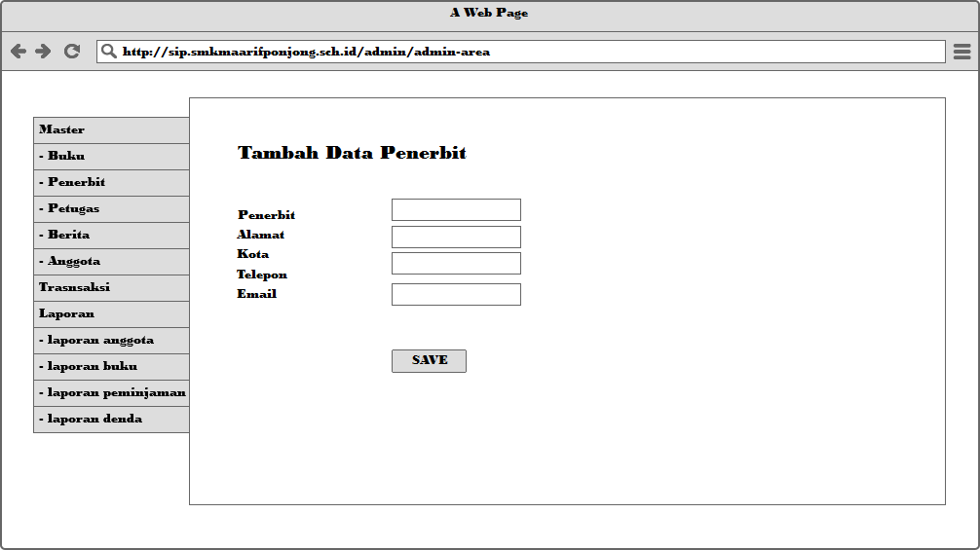

**Gambar 4.28** Halaman Input Data Penerbit

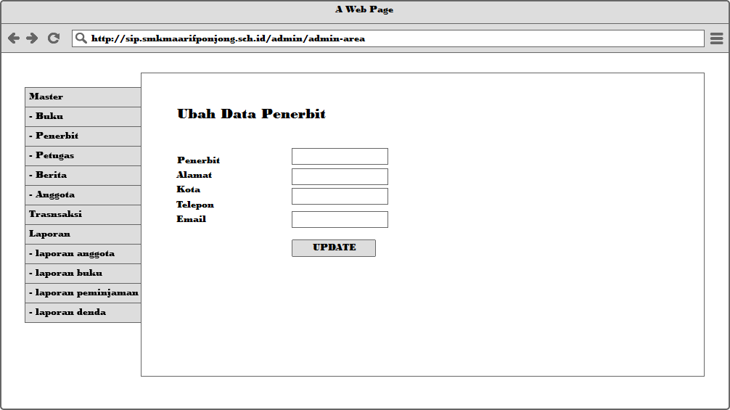

**Gambar 4.29** Halaman Edit Data Penerbit

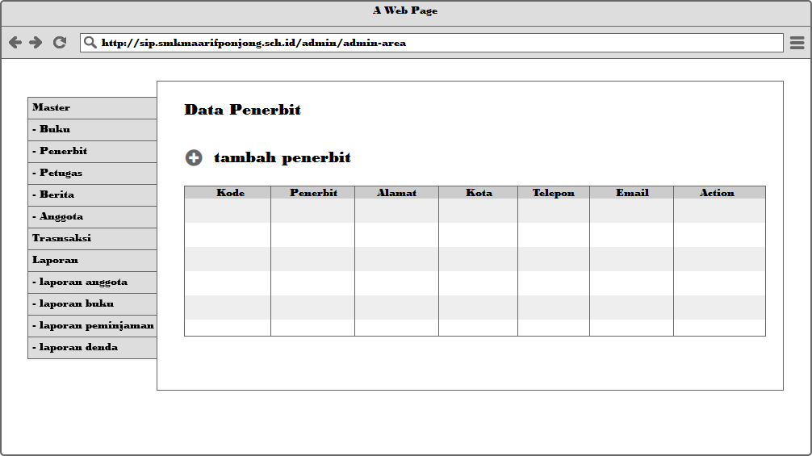

**Gambar 4.30** Halaman List Penerbit

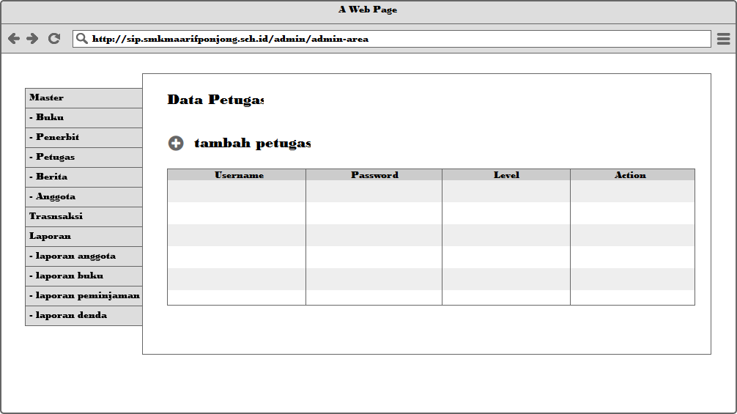

**Gambar 4.31** Halaman List Petugas

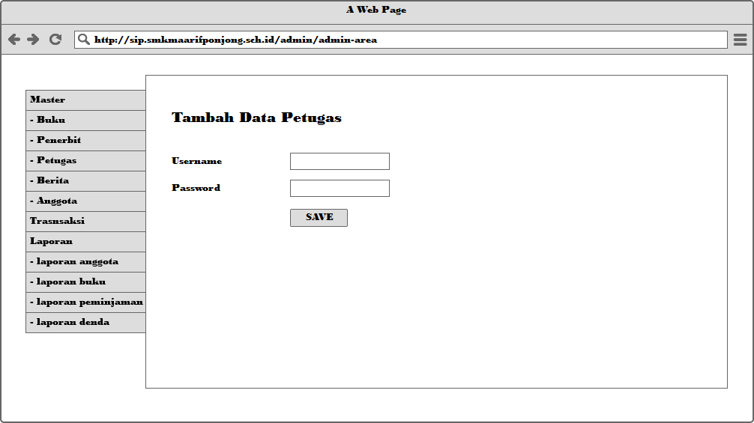

**Gambar 4.32** Halaman Input Data Petugas

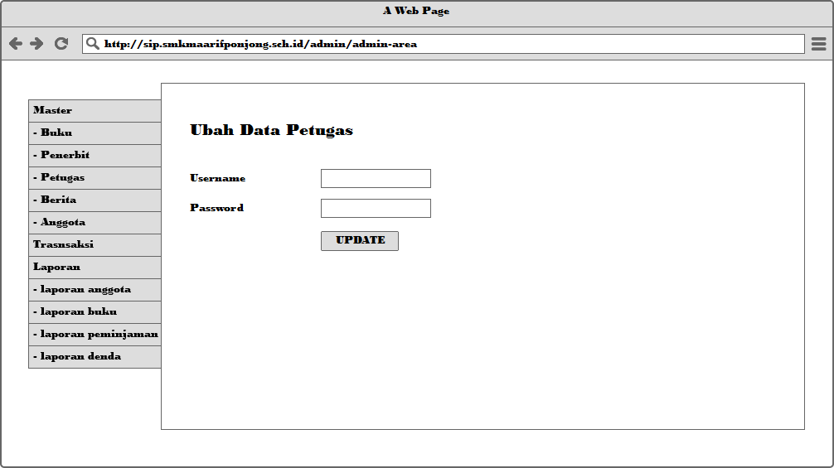

**Gambar 4.33** Halaman Edit Data Petugas

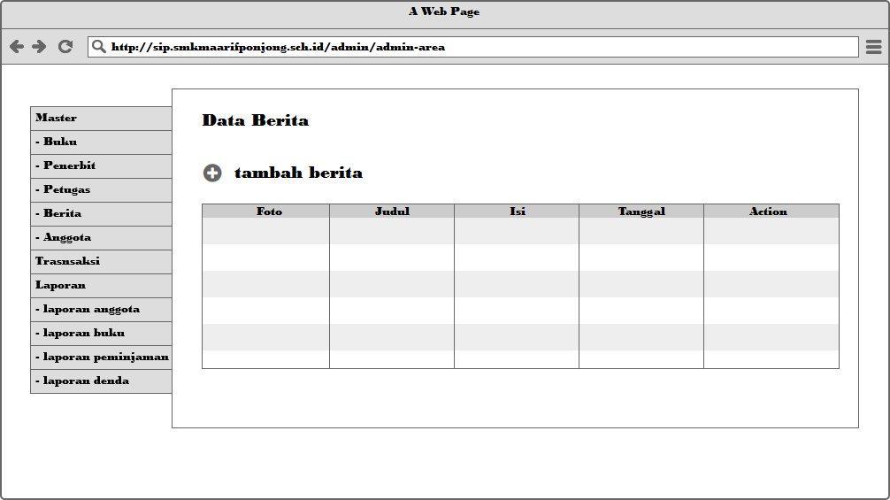

**Gambar 4.34** Halaman List Berita

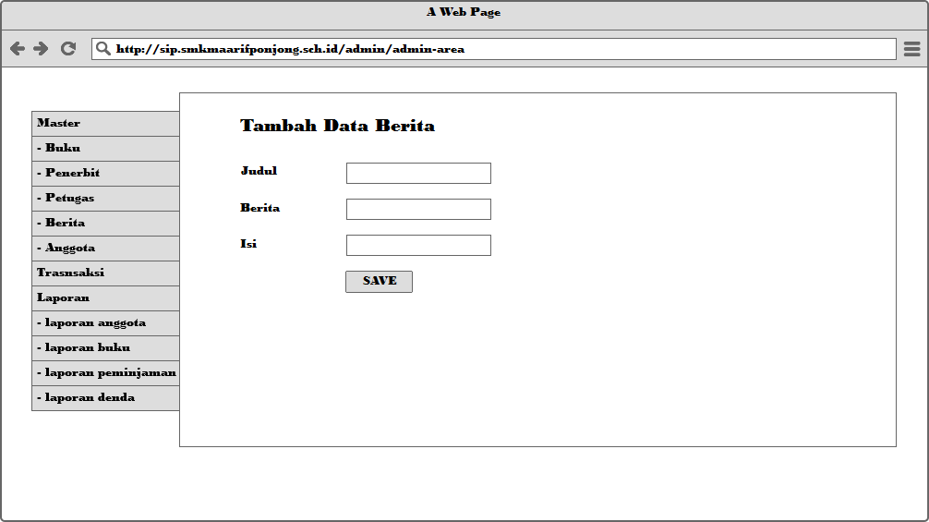

**Gambar 4.35** Halaman Input Data Berita

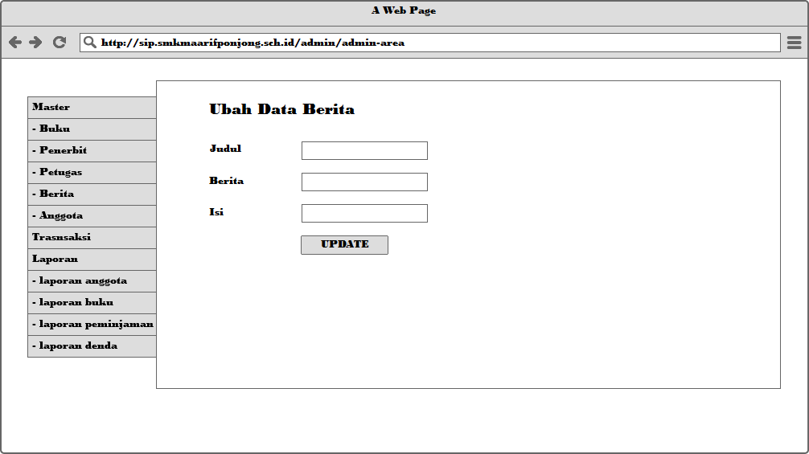

**Gambar 4.36** Halaman Edit Data Berita

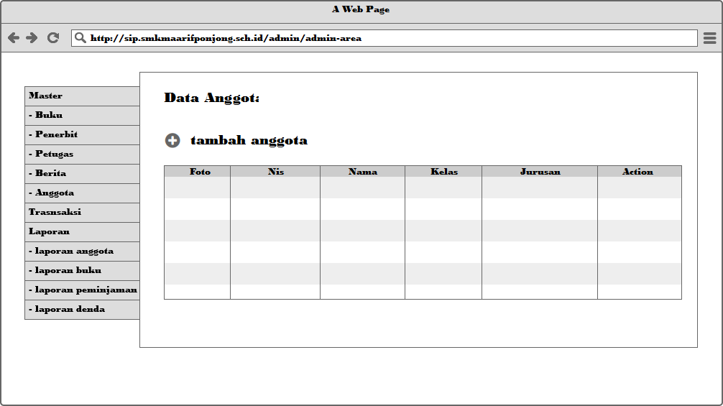

**Gambar 4.37** Halaman List Anggota

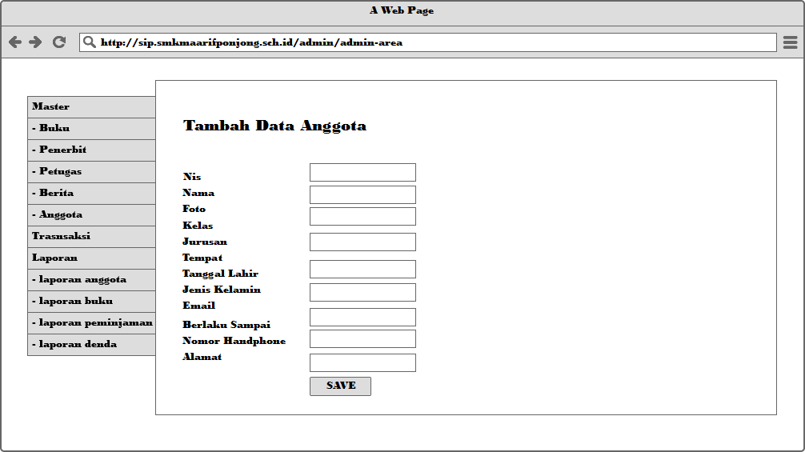

**Gambar 4.38** Halaman Input Data Anggota



**Gambar 4.39** Halaman Edit Data Anggota

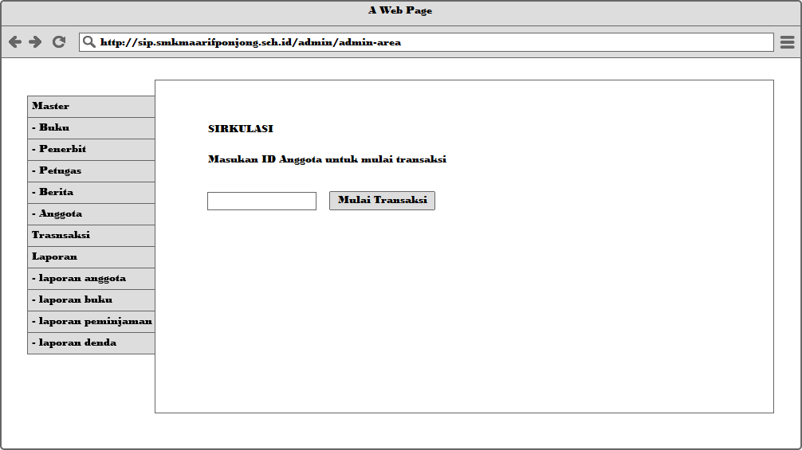

**Gambar 4.40** Halaman Input ID Anggota Mulai Transaksi

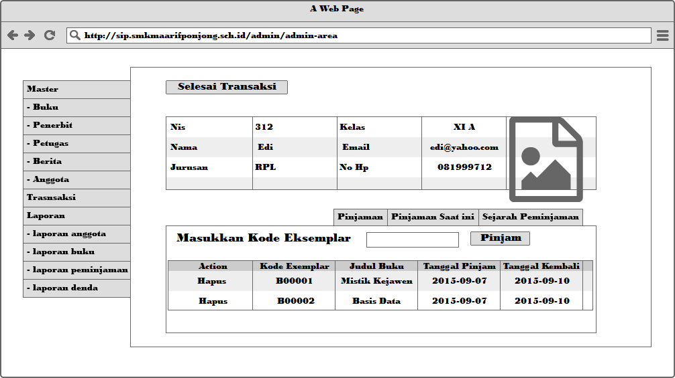

**Gambar 4.41** Halaman Transaksi Peminjaman

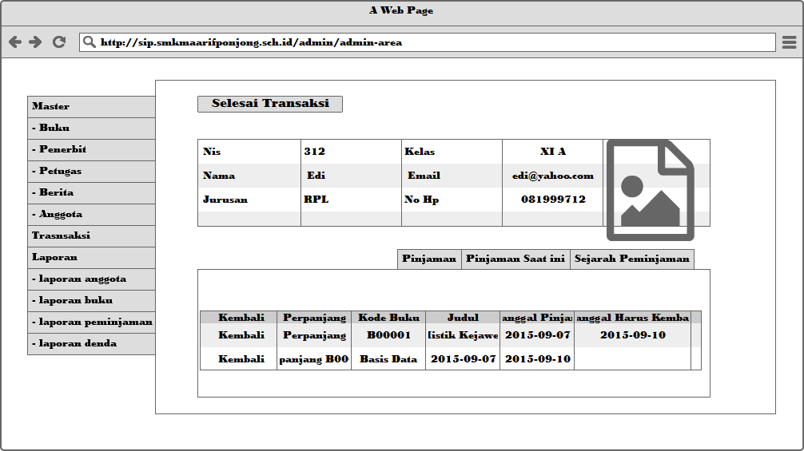

**Gambar 4.42** Halaman Transaksi Pinjam Saat ini

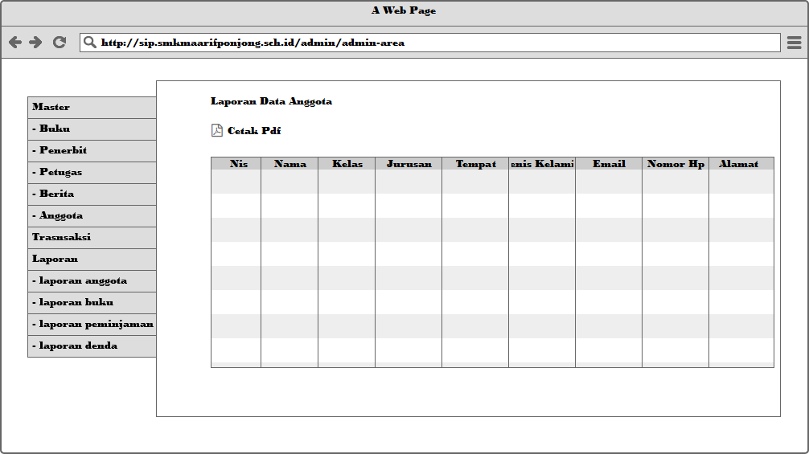

**Gambar 4.43** Halaman Laporan Anggota

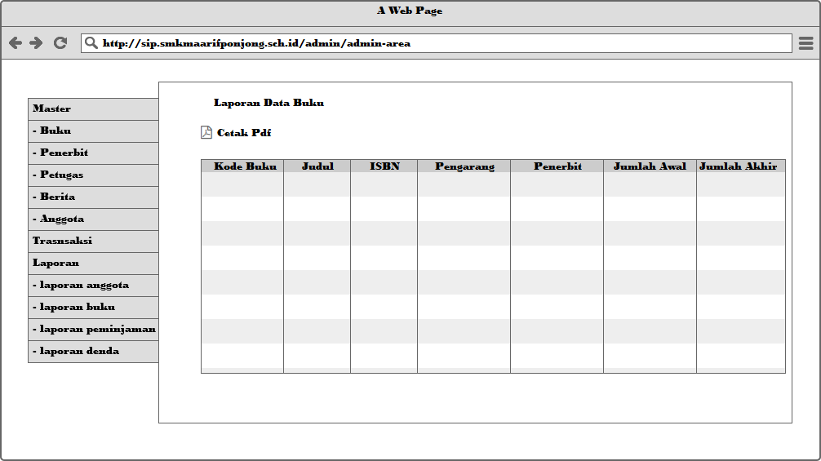

**Gambar 4.44** Halaman Laporan Katalog Buku

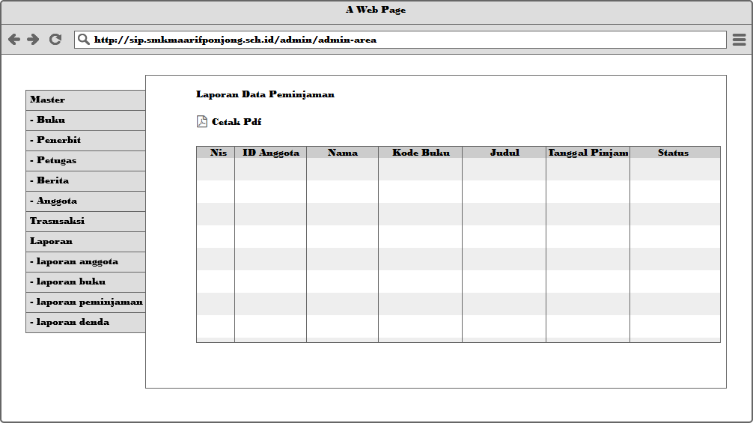

**Gambar 4.45** Halaman Laporan Peminjaman

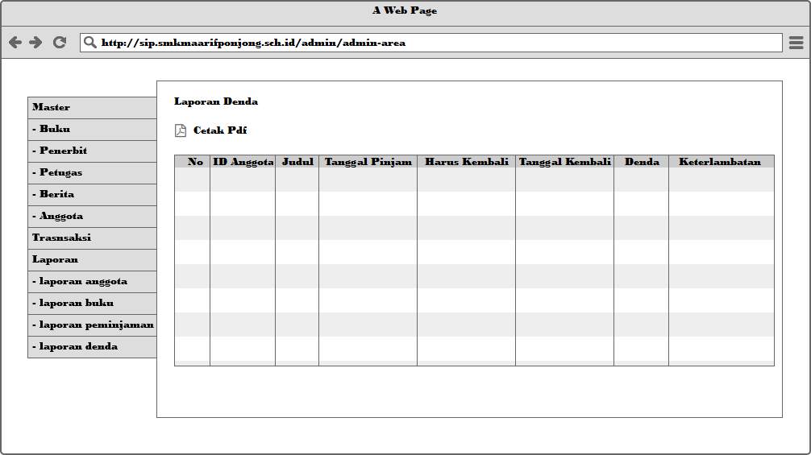

**Gambar 4.46** Halaman Laporan Denda

**3.2.2 Perancangan Halaman Anggota**

Halaman anggota adalah halaman yang digunkan anggota untuk melakukan pencarian buku dan melihat status buku yang sedang dipinjam anggota

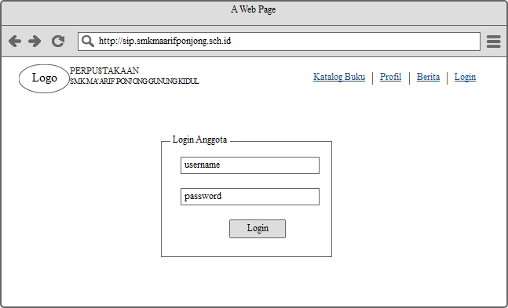

**Gambar 4.47** Halaman Login Anggota

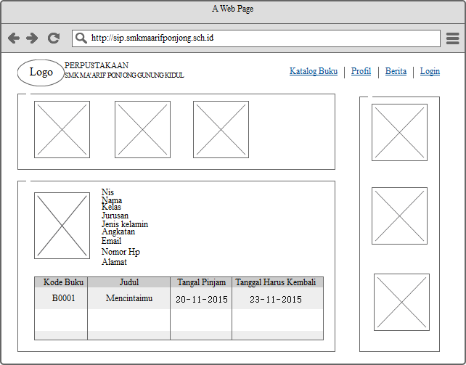

**Gambar 4.48** Halam Area Anggota

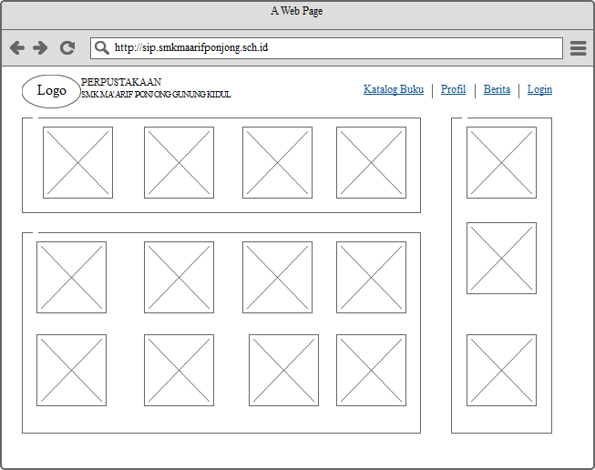

**Gambar 4.49** Halaman Katalog Buku

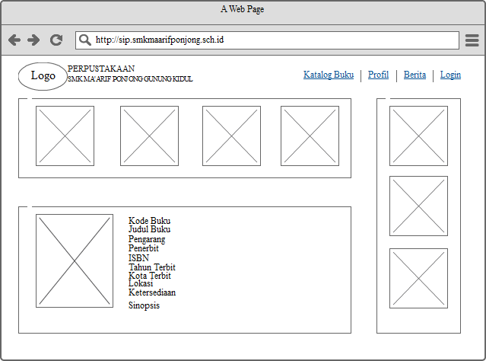

**Gambar 4.50** Halaman Buku Detail